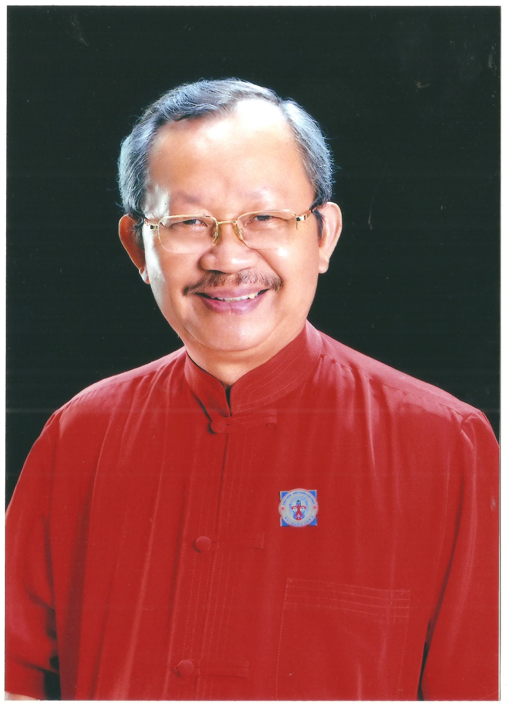

GSTSKH BÙI QUỐC CHÂU

Người phát minh Diện chẩn- Điêu khiển liệu pháp

**DIỆN CHẨN, 35 NĂM NHÌN LẠI…**

**\*GS.TSKH Bùi Quốc Châu**

Kính thưa quý vị quan khách, các môn sinh Diện Chẩn trong và ngoài nước;

Hôm nay thật là một ngày đặc biệt vì cách đây 35 năm tôi bắt đầu tìm ra được một phương pháp phòng và chữa bệnh mà ngày nay chúng ta gọi là DIỆN CHẨN – ĐIÊU KHIỂN LIỆU PHÁP BÙI QUỐC CHÂU hay ngắn gọn là DIỆN CHẨN.

Ít ai biết rằng khám phá này đã bắt nguồn từ một ước mơ nhỏ pha lẫn một chút tự hào dân tộc của tôi mà sau đó, nó dần dần trở thành một phương pháp mà ngày nay được nhiều dân tộc trên thế giới quan tâm học hỏi và áp dụng cho nhiều người một cách say mê, đầy hứng thú.

Vì trong cuốn Kỷ yếu các bạn cầm trên tay đã có bài viết khá đầy đủ của anh Lê Khanh, nguyên là trợ lý đắc lực của tôi, về các mốc lịch sử của Diện Chẩn nên trong buổi khai mạc sáng nay tôi chỉ trình bày một số hình ảnh tiêu biểu để thông qua đó quý đại biểu sẽ nhận ra những bước tiến nhanh chóng và sự lớn mạnh không ngừng của Diện Chẩn, vì “một hình bằng nghìn lời nói” (kết hợp với thuyết minh của tôi qua PowerPoint).

Qua đây tôi chỉ muốn gởi một thông điệp là: HÃY KHÔNG NGỪNG YÊU THƯƠNG VÀ GIÚP ĐỠ NGƯỜI KHÁC, VÌ GIÚP NGƯỜI CŨNG CHÍNH LÀ GIÚP MÌNH VÀ HÃY VUI TRONG CÁI VUI CỦA NGƯỜI, VÌ “SỨC KHỎE CỦA NGƯỜI CHÍNH LÀ HẠNH PHÚC CỦA TA”.

Trước khi dứt lời tôi xin nói lời cám ơn cùng các bậc trưởng thượng đã giúp đỡ tôi từ những ngày đầu về cơ sở vật chất và ủng hộ tôi về mặt tinh thần để tôi có điều kiện xây dựng nên một phương pháp chữa bệnh để đời cho dân tộc Việt và nhân loại, mà hiện nay hầu hết các vị ân nhân đó đã ra đi về cõi Vĩnh hằng.

Kế đến tôi xin cám ơn các anh chị em học viên cai nghiện tại trường cai ma túy Bình Triệu (Trường Xây dựng Thanh niên Mới Bình Triệu) cách nay 35 năm đã bằng lòng cho tôi tìm hàng trăm huyệt trên mặt các bạn. Nếu không có sự chấp nhận của các bạn và sự cho phép của ban Giám hiệu Trường Xây dựng Thanh niên Mới Bình Triệu thì ngày nay chắc chắn sẽ không có phương pháp này.Tiếp theo là cám ơn các bậc đàn anh trong ngành Y đã tạo điều kiện để tôi được tham gia cùng các bạn đồng nghiệp chữa trị cho hàng ngàn anh chị em cai nghiện ma túy tại Trường Xây dựng Thanh niên Mới Bình Triệu để từ chiếc nôi đó tôi đã tìm ra phương pháp Diện Chẩn ngày nay.

Tiếp nữa là tôi muốn bày tỏ lòng biết ơn đối với các môn sinh và các cộng sự viên ở trong và ngoài nước đã cùng tôi làm việc một cách say mê, không hề mệt mỏi trong việc phổ biến và phát triển phương pháp cũng như phục vụ các bệnh nhân ở Việt Nam và khắp nơi trên thế giới.

Sau hết, xin cám ơn quý vị quan khách và các môn sinh DC có mặt ngày hôm nay, cùng ban giám đốc và nhân viên Khách sạn 5 Sao GRAND HOTEL, tất cả đã hết lòng ủng hộ, giúp đỡ, trợ lực trong việc tổ chức tươm tất và lịch sự buổi lễ kỷ niệm 35 năm thành lập Diện Chẩn ngày hôm nay.

Một lần nữa, trân trọng kính chào tất cả quý vị và các bạn. Mời quý vị quan khách, các bạn môn sinh cùng thưởng thức Chương trình giao lưu và kỷ niệm 35 năm thành lập Diện Chẩn.

*GS.TSKH Bùi Quốc Châu*

TP HCM ngày 19/8/2015VUI LÒNG NÂNG CẤP THÀNH VIÊN VIP ĐỂ XEM TOÀN BỘ TÀI LIỆU

